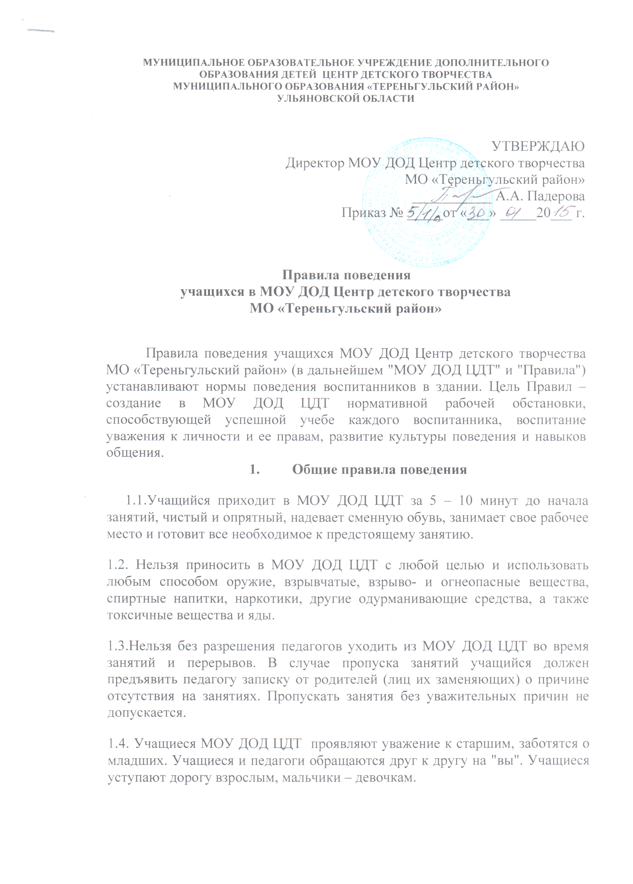
1.5. Вне МОУ ДОД ЦДТ, во время участия в различных массовых и других мероприятиях, учащиеся ведут себя везде и всюду так, чтобы не уронить свою честь и достоинство, не запятнать доброе имя МОУ ДОД ЦДТ.
1.6. Учащиеся берегут имущество МОУ ДОД ЦДТ, аккуратно и относятся как к своему, так и чужому имуществу.
2. Поведение на занятиях
2.1. При входе в кабинет для занятий, учащиеся приветствуют педагога и садятся после того, как педагог ответит на приветствие и разрешит сесть. Учащиеся приветствуют любого взрослого, вошедшего в помещение во время проведения занятий.
2.2. Каждый педагог дополнительного образования, исходя из специфики занятий объединения, определяет для своих занятий дополнительные правила поведения учащихся на занятиях в соответствии с Правилами МОУ ДОД ЦДТ.
2.3. Во время занятий нельзя шуметь, отвлекаться самому и отвлекать товарищей от занятий посторонними разговорами, играми и другими, не относящимися к занятиям делами. Учебное время должно использоваться учащемся только для занятий.
2.4. Если во время занятий учащемуся необходимо выйти из учебного помещения, то он должен спросить разрешения педагога.
2.5. Если учащейся хочет задать вопрос педагогу или ответить на вопрос педагога, он поднимает руку.
2.6.Только когда педагог объявит об окончании занятий, учащийся с разрешения педагога может покинуть помещение для проведения занятий.
3. Поведение в перерывах и после окончания занятий
3.1.Во время перерыва учащийся обязан:
3.1.1. навести чистоту и порядок на своем рабочем месте;
3.1.2. подчиняться требованиям педагога и работников МОУ ДОД ЦДТ;
3.1.3. помочь подготовить кабинет по просьбе педагога к занятиям другой группы;
3.2.Обучающимся запрещается:
3.2.1. шуметь и громко разговаривать, бегать по лестницам, вблизи оконных проемов и других места не приспособленных для игр;
3.2.2. толкать друг друга, бросаться предметами и применять физическую силу;
3.2.3. употреблять непристойные выражения и жесты, мешать проведению занятий в других объединениях;
3.2.4. употреблять еду и напитки, принесенные с собой, во время проведения занятий;
3.3. после окончания занятий учащиеся производят посильную уборку кабинета.
4. Заключительные положения
4.1. Учащиеся не имеют права во время нахождения на территории МОУ ДОД ЦДТ и при проведении мероприятий совершать действия, опасные для жизни и здоровья самого себя и окружающих.
4.2. Настоящие Правила распространяются на территорию МОУ ДОД ЦДТ, на все мероприятия, проводимые МОУ ДОД ЦДТ.
4.3. С настоящими Правилами педагоги знакомят всех обучающихся объединения.

Положение принято на Совете МОУ ДОД ЦДТ
(протокол № 2 от 30. 01.2015 года)

